Участковые уполномоченные полиции отделения полиции по Красночетайскому району МО МВД России «Шумерлинский».
майор полиции Трофимова Алевтина Николаевна  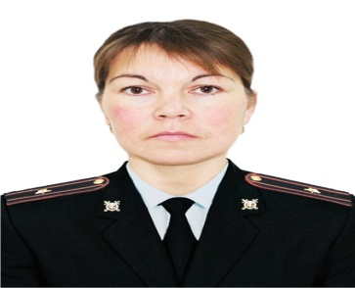 | Обслуживает Атнарское сельское поселение.  Участковый пункт полиции №1 расположен по адресу:  с. Атнары, ул. Молодежная, 52 «а», телефон 8(83551) 2-16-74, прием граждан: вторник, четверг с 17:00 до 19:00 суббота с 15:00 до 16:00
младший лейтенант полиции Фондеркин Иван Александрович  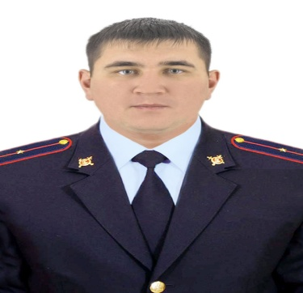 | Обслуживает Акчикасинское и Питеркинское сельские поселения.  Участковый пункт полиции №2 расположен по адресу: д. Акчикасы, ул. Васюкова, 49 «а», телефон 8(83551) 33-2-43, прием граждан: вторник, четверг с 17:00 до 19:00 суббота с 15:00 до 16:00
лейтенант полиции Петров Андрей Васильевич  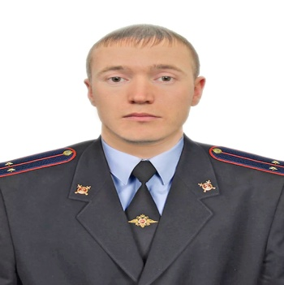 | Обслуживает Испуханское и Пандиковское сельские поселения:  Участковый пункт полиции №3 расположен по адресу: д. Испуханы, ул. Новая, 2, телефон 8(83551) 36-2-86, прием граждан: вторник, четверг с 17:00 до 19:00 суббота с 15:00 до 16:00
капитан полиции Патьянов Евгений Михайлович  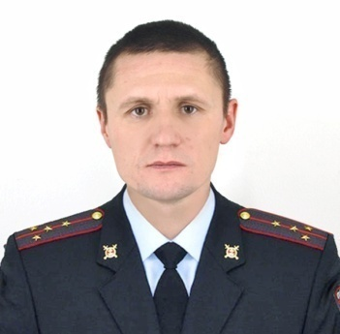 | Обслуживает Хозанкинское и Большеатменское сельские поселения.  Участковый пункт полиции №4 расположен по адресу: д. Санкино, ул. Ленина, 6, телефон 8(83551) 38-2-16, прием граждан: вторник, четверг с 17:00 до 19:00 суббота с 15:00 до 16:00
лейтенант полиции Петров Андрей Васильевич  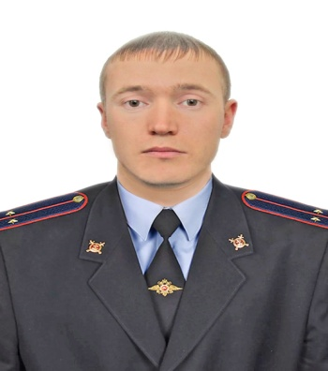 | обслуживает Староатайское и Штанашское сельские поселения.  Участковый пункт полиции №5, д. Старые Атаи, ул. Центральная, 165, телефон 8(83551) 23-2-33. прием граждан: вторник, четверг с 17:00 до 19:00 суббота с 15:00 до 16:00
майор полиции  Герасимов Сергей Игоревич  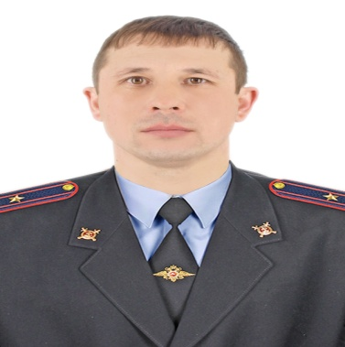 | Обслуживает Красночетайское сельское поселения.  Участковый пункт полиции №6 расположен по адресу: с. Красные Четаи, пл. Победы, 9,  телефон 8(83551) 2-18-36, прием граждан: вторник, четверг с 17:00 до 19:00 суббота с 15:00 до 16:00

Отделение полиции по Красночетайскому району МО МВД России «Шумерлинский» уведомляет Вас, что на основании п. 2 указания № 1 / 1914 от 04.04.2020 г. МВД по Чувашской Республике (во исполнения указания МВД России от 03.04.2020 № 1/3754) в целях принятия дополнительных мер по предупреждению распространения корановирусной инфекции в условиях усложняющейся эпидемиологической ситуации, реализации органами власти Чувашской Республики ограничительных мероприятий участковыми уполномоченными полиции осуществление приема граждан на участковых пунктах полиции приостановлено.
Граждане по всем имеющимся вопросам к участковому уполномоченному полиции могут обратится в отделение полиции по Красночетайскому району межмуниципального отдела МВД России «Шумерлинский» по адресу:

с. Красные Четаи, ул. Новая д. 10, телефон: 883551 -2 -11 – 02.

